[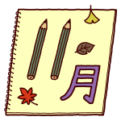](http://www.misaki.rdy.jp/illust/kisetu/autumn/title/sozaitext/11x703.htm)

**平成30年11月**

**若狭小学校　図書室**

******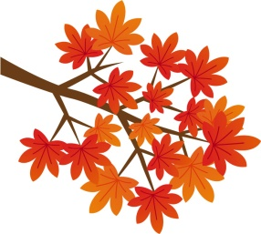11になりました。はいかがでしたか？おにりのをつけましたか？もう2018もすところ2かをりました。をこわさないようにをけながら、なをしんでいきましょう♪

**しいおすすめベスト３**

1. **ルリユールおじさん　いせひでこ**

「ルリユール」というはフランスでりのやをします。ルリユールということばにはもうひとつがあります。そのとは？

1. **おおはくちょうのそら**

あるおおはくちょうのの。おとうさんはでをおいていくことに…。

1. **すずめのくつした　ジョージ・セルデン**

アンガスののくつしたはになってもさっぱりれま

せんでした。あるすずめにってあげたおしゃれなくつ

したがとなりはりきりますが・・・。

**11まれの**

**１８７６年１１月9日　まれ**

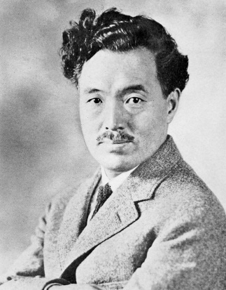

にかれているのをっていますか？このはというです。

のしいにまれ、やけどでがになったりしましたが、おさんやの、たちのけにえられ、たくさんのをかさねてなになりました。

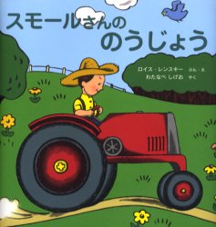[](https://www1.e-hon.ne.jp/images/syoseki/ac_k/75/33107275.jpg)[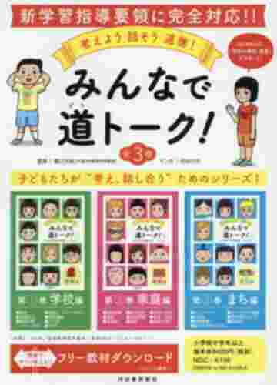](https://www.e-hon.ne.jp/bec/SA/Detail?refShinCode=0100000000000033736190&Action_id=121&Sza_id=F2)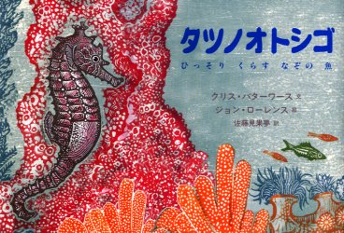[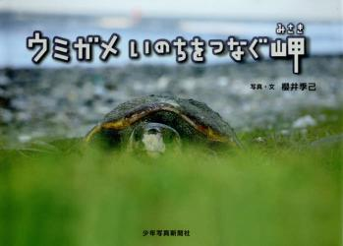](https://www1.e-hon.ne.jp/images/syoseki/ac_k/58/33287858.jpg)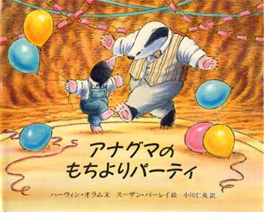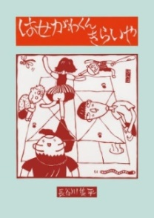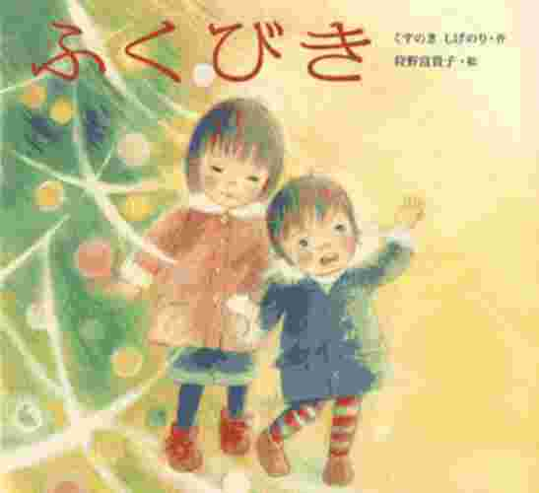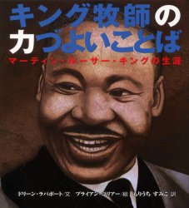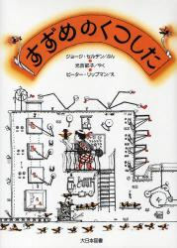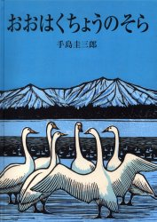[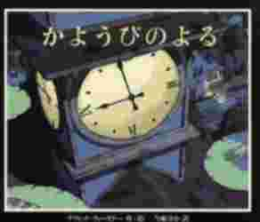](https://www.e-hon.ne.jp/bec/SA/Detail?refShinCode=0100000000000030689107&Action_id=121&Sza_id=C0)[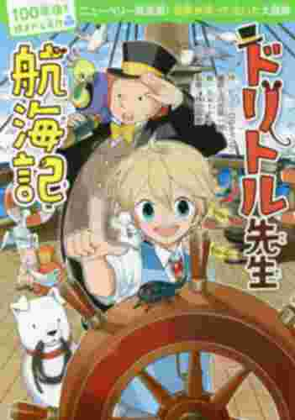](https://www.e-hon.ne.jp/bec/SA/Detail?refShinCode=0100000000000033658651&Action_id=121&Sza_id=C0)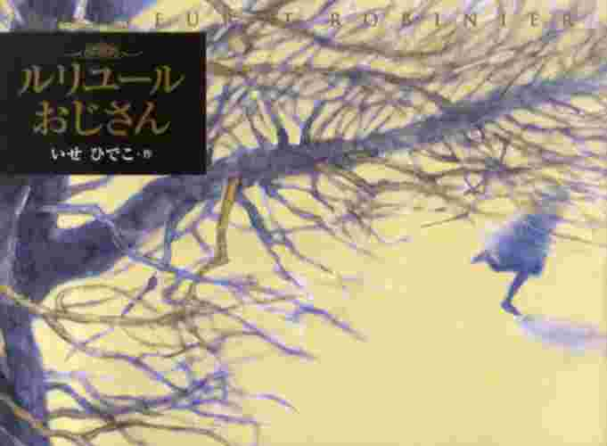[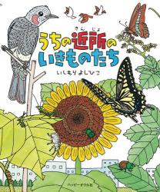](https://www1.e-hon.ne.jp/images/syoseki/ac_k/01/32272901.jpg)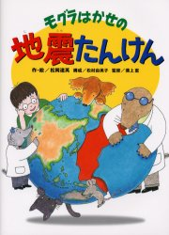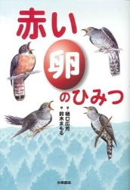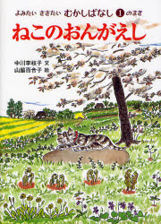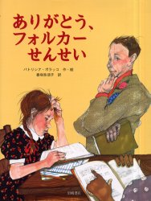[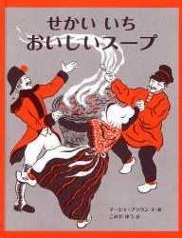](https://www1.e-hon.ne.jp/images/syoseki/ac_k/63/32405163.jpg)たあらしいいありがとうございます。

**まだまだあるよ！にきてくださいね☆**

**あたらしいがはいりました**